口述人：郭厚桂（男 1941年生 江西省吉安市富滩镇富滩村）
采访人：郭志华（女 1993年生 西安美术学院影视摄影2012级）
时间：2014年2月24日
地点：郭志华家

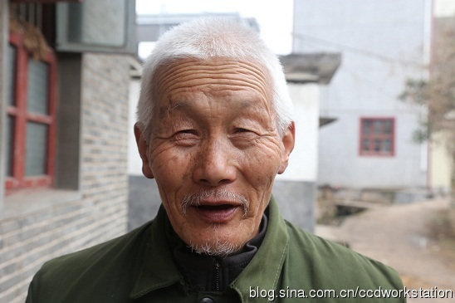

采访笔记
郭厚桂是我二伯，他平时老爱出去走，我总也找不到他，结果今天遇见了，我就把他拉到我家里让他给我讲讲以前的事。他开始说，“我要回想一下”。在去我家的路上，他给我讲那几十年间的大大小小的事情，连着将“打地主土豪”的事也跟我说了。

口述正文

1949年“打地主”
以前打地主，有田有土的人就要“打地主”，没田土的人家就没打地主。是蛮多个地主哦，土豪是那些有钱的人家，这类的人就是有钱有势，共产党就要打光他。

道义呀，他家就是地主呀。本来他家不是地主，他家是“评”的。志高就算是......呃，志高是不算地主的，他是算土豪。招凤家呀、德宏家呀、还有……呃，群根，群根家也是（地主）呀，咕嘟（地名）普发家呀，家润呀，蛮多家数，都是地主。（现在）有的人，家已经不在了（这个家庭没有了）。

枪毙地主
枪毙就是对恶的人、有血债的人枪毙，没血债的人没枪毙。共产党也就是有血债的人枪毙，没血债的人没枪毙，欠了血债的就枪毙。枪毙了....这头顶（这个村）最多三个。一个在安徽教书的，人也没在家，他那个老仔（老爷子）做事，开药店，人家就没有枪毙。

还枪毙了德宏家爹，咕嘟（地名）的普发、家仔，他家当县长、赣州县县长，蛮大哎！赣州县县长（给）枪毙了。国民党的县长，团级干部还不要枪毙？以前你家爷爷跟我们讲，人家当县长也没欠什么血孽，就枪毙了。

